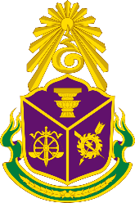

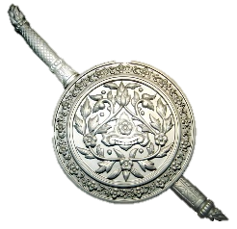
สำนักงาน ป.ป.ช.
สถานีตำรวจท่องเที่ยว 3
กองกำกับการ 2 กองบังคับการตำรวจท่องเที่ยว 3

รายงานการปฏิบัติราชการประจำเดือน

ข้อมูล ณ วันที่ 30 เมษายน 2569
รายงานการปฏิบัติราชการประจำเดือน เมษายน 2569
ประจำปีงบประมาณ พ.ศ.2569
สถานีตำรวจท่องเที่ยว 3 กองกำกับการ 2 กองบังคับการตำรวจท่องเที่ยว 3
งานอำนวยการ ส.ทท.3 กก.2 บก.ทท.3
วันที่ 1 เมษายน 2569 เวลาประมาณ 09.30 น. ว่าที่ ร.ต.ต.หญิง เสาวณี คงศรีเจริญ
รอง สว.(ป.) ส.ทท.3 กก.2 บก.ทท.3 ปฏิบัติหน้าที่ร้อยเวรประจำวัน พร้อมเจ้าหน้าที่งานธุรการ ส.ทท.3 กก.2
บก.ทท.3 ร่วมกิจกรรมบริจาคโลหิตเพื่อถวายเป็นพระราชกุศลแด่สมเด็จพระกนิษฐาธิราชเจ้า กรมสมเด็จพระเทพรัตนราชสุดา ฯ สยามบรมราชกุมารี อุปนายิกาผู้อำนวยการสภากาชาดไทย เนื่องในโอกาสทรงพระเจริญพระชนมายุ 71 พรรษา 2 เมษายน 2569 ณ ห้องนพรัตน์ธาราโรงแรมกระบี่ มาริไทม์ รีสอร์ท อ.เมือง จ.กระบี่
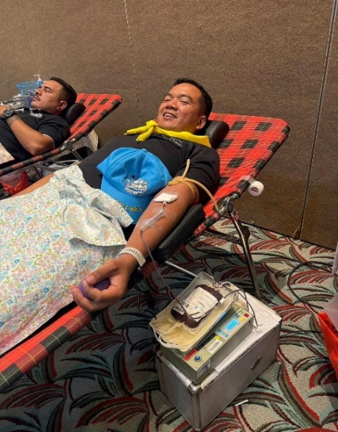
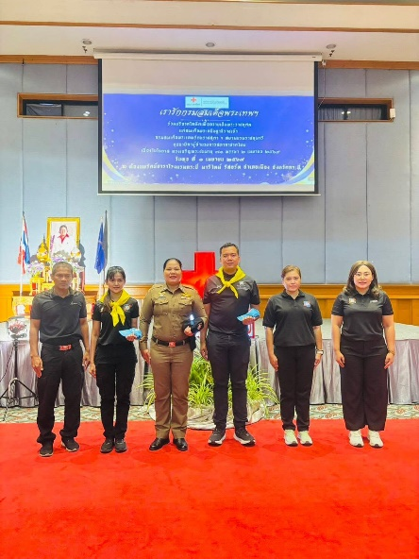

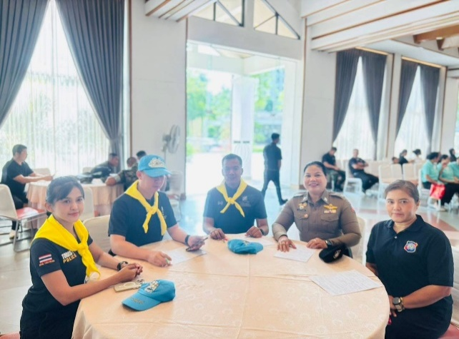
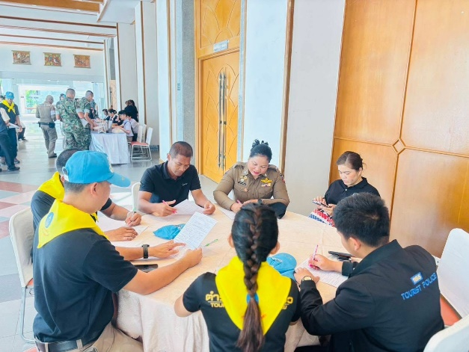

สำนักงาน ป.ป.ช.
สถานีตำรวจท่องเที่ยว 3
กองกำกับการ 2 กองบังคับการตำรวจท่องเที่ยว 3

รายงานการปฏิบัติราชการประจำเดือน

ข้อมูล ณ วันที่ 30 เมษายน 2569
รายงานการปฏิบัติราชการประจำเดือน เมษายน 2569
ประจำปีงบประมาณ พ.ศ.2569
สถานีตำรวจท่องเที่ยว 3 กองกำกับการ 2 กองบังคับการตำรวจท่องเที่ยว 3
งานอำนวยการ ส.ทท.3 กก.2 บก.ทท.3
วันที่ 14 เมษายน 2569 เวลาประมาณ 09.00 น. ว่าที่ พ.ต.ท.ธนภัทร ทองไพบูลย์ สว.ส.ทท.3 กก.2 บก.ทท.3 พร้อมสายตรวจตำรวจท่องเที่ยวเขต 2 (ปูดำ-สนามบิน) และงานธุรการ ร่วมกิจกรรมจิตอาสา ฯ ตรวจเยี่ยมศูนย์ปฏิบัติการป้องกันและลดอุบัติเหตุทางถนนและทางทะเล ช่วงเทศกาลสงกรานต์ พ.ศ.2569
จังหวัดกระบี่ พร้อมทั้งมอบสิ่งของบำรุงขวัญแก่เจ้าหน้าที่ผู้ที่ปฏิบัติหน้าที่ประจำศูนย์ ฯ ณ จุดบริการประชาชน
ป้อมตำรวจทางหลวง (ตรงข้ามทางเข้าวัดถ้ำเสือ) ต.กระบี่น้อย อ.เมือง จ.กระบี่
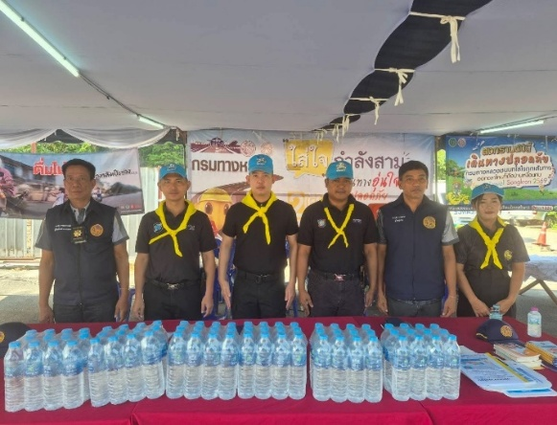
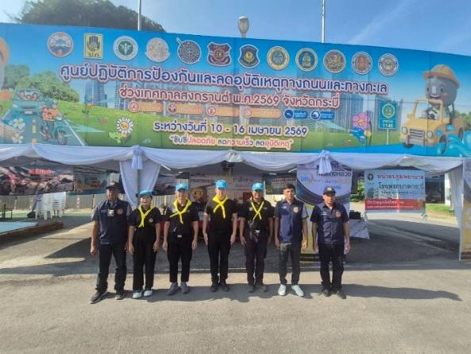

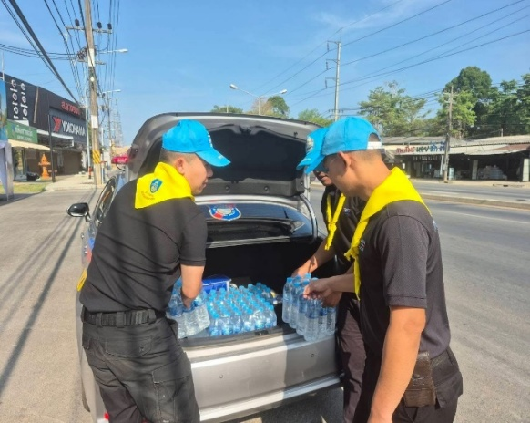
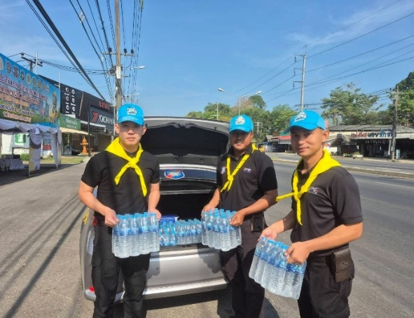

สำนักงาน ป.ป.ช.
สถานีตำรวจท่องเที่ยว 3
กองกำกับการ 2 กองบังคับการตำรวจท่องเที่ยว 3

รายงานการปฏิบัติราชการประจำเดือน

ข้อมูล ณ วันที่ 30 เมษายน 2569
รายงานการปฏิบัติราชการประจำเดือน เมษายน 2569
ประจำปีงบประมาณ พ.ศ.2569
สถานีตำรวจท่องเที่ยว 3 กองกำกับการ 2 กองบังคับการตำรวจท่องเที่ยว 3
งานอำนวยการ ส.ทท.3 กก.2 บก.ทท.3
วันที่ 20 เมษายน 2569 เวลาประมาณ 09.30 น. พล.ต.ต.พงษ์สยาม มีขันทอง รอง ผบช.ทท., ว่าที่ พ.ต.ท.ธนภัทร ทองไพบูลย์ สว.ส.ทท.3 กก.2 บก.ทท.3 พร้อมสายตรวจตำรวจท่องเที่ยวเขต 2 (ปูดำ-สนามบิน) และงานธุรการ เดินทางเข้าพบ นางธนิสรา สิงหกุล ผู้อำนวยการท่าอากาศยานกระบี่ พร้อมเจ้าหน้าที่ท่าอากาศยานกระบี่ เพื่อบูรณการร่วมระหว่างหน่วยงาน โดยร่วมประชุมหารือแนวทางการปฏิบัติงานด้านการดูแลรักษา
ความปลอดภัยแก่นักท่องเที่ยวให้มีประสิทธิภาพ เพื่อเสริมสร้างความเชื่อมั่นและยกระดับมาตรการ
ด้านความปลอดภัยและการอำนวยความสะดวกแก่นักท่องเที่ยวทั้งชาวไทยและชาวต่างชาติ ณ ห้องประชุม
นพรัตน์ธารา ท่าอากาศยานกระบี่
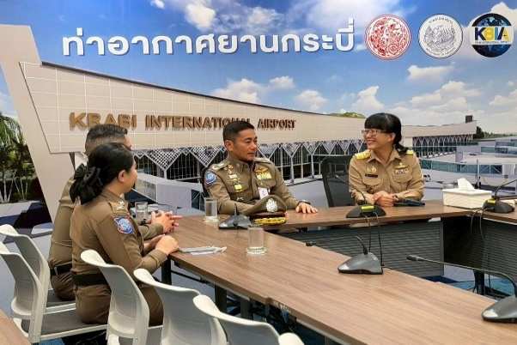
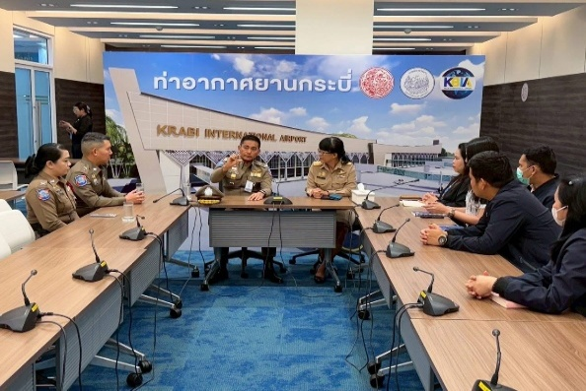

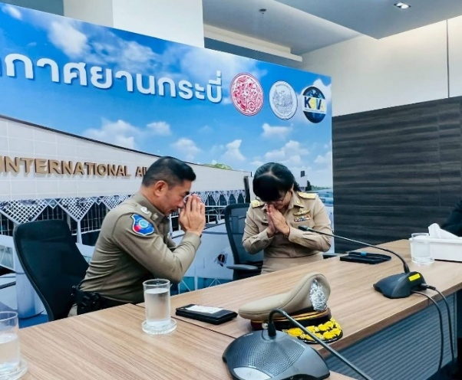
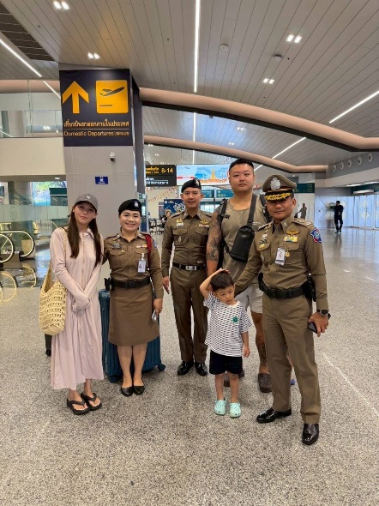

สำนักงาน ป.ป.ช.
สถานีตำรวจท่องเที่ยว 3
กองกำกับการ 2 กองบังคับการตำรวจท่องเที่ยว 3

รายงานการปฏิบัติราชการประจำเดือน

ข้อมูล ณ วันที่ 30 เมษายน 2569
รายงานการปฏิบัติราชการประจำเดือน เมษายน 2569
ประจำปีงบประมาณ พ.ศ.2569
สถานีตำรวจท่องเที่ยว 3 กองกำกับการ 2 กองบังคับการตำรวจท่องเที่ยว 3
งานอำนวยการ ส.ทท.3 กก.2 บก.ทท.3
วันที่ 21 เมษายน 2569 เวลาประมาณ 10.30 น. พล.ต.ต.พงษ์สยาม มีขันทอง รอง ผบช.ทท., ว่าที่ พ.ต.ท.ธนภัทร ทองไพบูลย์ สารวัตรสถานีตำรวจท่องเที่ยวกระบี่ พร้อมข้าราชการตำรวจในสังกัด ร่วมประชุมหารือแนวทางการขับเคลื่อนมาตรการการให้บริการด้านการท่องเที่ยวในพื้นที่ จ.กระบี่ เพื่อเสริมสร้างความเชื่อมั่น และยกระดับมาตรการด้านความปลอดภัยและการอำนวยความสะดวกแก่นักท่องเที่ยวทั้งชาวไทยและชาวต่างชาติ โดยมีผู้ประกอบการในพื้นที่เข้าร่วมประชุม จำนวน 20 ราย ดังนี้ ผู้ประกอบการบริษัททัวร์, ผู้ประกอบการโรงแรม,
ผู้ประกอบการรถเช่า, สหกรณ์เรือหางยาว ณ ห้องประชุม ส.ทท.3 กก.2 บก.ทท.3 สถานีตำรวจท่องเที่ยวกระบี่
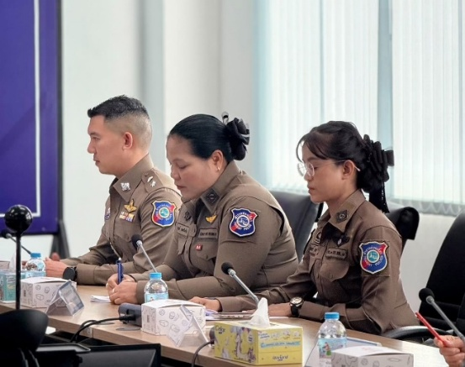
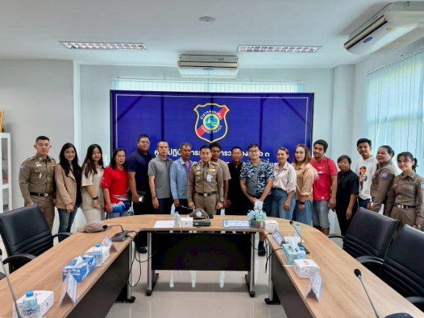

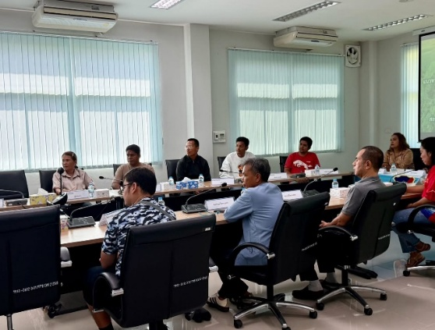
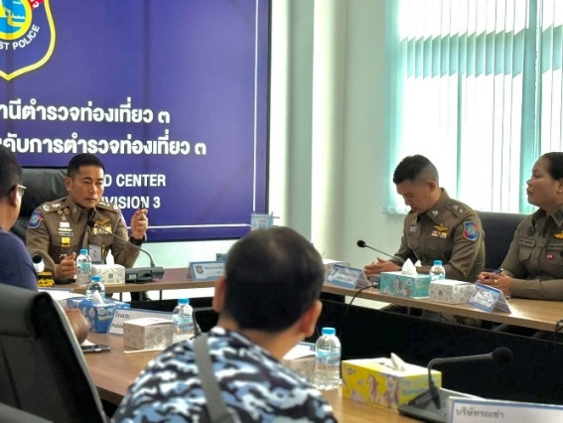

สำนักงาน ป.ป.ช.
สถานีตำรวจท่องเที่ยว 3
กองกำกับการ 2 กองบังคับการตำรวจท่องเที่ยว 3

รายงานการปฏิบัติราชการประจำเดือน

ข้อมูล ณ วันที่ 30 เมษายน 2569
รายงานการปฏิบัติราชการประจำเดือน เมษายน 2569
ประจำปีงบประมาณ พ.ศ.2569
สถานีตำรวจท่องเที่ยว 3 กองกำกับการ 2 กองบังคับการตำรวจท่องเที่ยว 3
งานอำนวยการ ส.ทท.3 กก.2 บก.ทท.3
วันที่ 22 เมษายน 2569 เวลาประมาณ 07.30 น.–13.20 น. สายตรวจตำรวจท่องเที่ยวเขต 5
(เกาะลันตา) และงานธุรการ เข้าร่วมประชุมคณะกรรมมการที่ปรึกษาอุทยานแห่งชาติหมู่เกาะลันตา (Protected Area Committee : PAC) ครั้งที่ 2/2569 ประจำปีงบประมาณ พ.ศ.2569 โดยมีนายศักดา สีแดง นายอำเภอ
เกาะลันตา เป็นประธานในที่ประชุม ณ หน่วยพิทักษ์อุทยานแห่งชาติ ลต.1 (เกาะรอก) อุทยานแห่งชาติหมู่เกาะลันตา ต.เกาะลันตาใหญ่ อ.เกาะลันตา จ.กระบี่
